GENEL BİLGİLER
Üye Girişi menüsünden Oturum açarak (Kullanıcı adı (T.C. Kimlik Numarası) ve şifreli giriş yaparak) şahsi bilgilerim, üzerimdekiler, iadelerim, arşivim, bağışlarım, gönderiler, ayırttıklarım, ilgi alanlarım, listem, alanlarınızı görebilir, güncelleyebilirsiniz. Bunun için Oturum Aç sekmesine tıklayarak önünüze açılan pencerede Kullanıcı Adı yazan kısma T.C. kimlik numaranızı, şifre kısmına ise şifrenizi bilmiyorsanız ya da unuttuysanız şifremi unuttum/belirlemedim linkine tıklayınız.
Oturum açarak sisteme girdiğinizde şahsi bilgilerim alanından mail adresinizi güncelleyebilir, şifrenizi değiştirebilir, ilgi alanı anahtar kelimelerini girebilirsiniz.
Üzerimdekiler sekmesinden ödünç aldığınız kitapları, getireceğiniz tarihi ve kalan gün sayısı ile varsa gecikme cezası miktarını görebilirsiniz. Üzerimdekiler alanından ödünç aldığınız eserlerin süresini uzatabilirsiniz.
Uzatma işlemi kitap süresinin dolmasına son üç (3) gün kala gerçekleşir. Toplamda iki defa
Uzatma yapabilirsiniz.
Ayırttıklarım alanından, başka kullanıcılar tarafından ödünç alınmış olan ve kütüphaneye geldiğinde ödünç almak üzere ayırttığınız eserleri görebilirsiniz. Ayırtma yaptığınız eserin ayırtma (rezerv) süresi 3 (üç) gündür. 3 (üç) gün içerisinde almadığınız eserin rezerv(ayırtma) süresi dolar ve sistem otomatik olarak rezervden(ayırtmadan) düşer.
Listem alanından katalog tarama yaparak bulduğunuz eserlerden daha sonra okumak üzere kendi listenizi oluşturabilirsiniz.

1.KİTAP SÜRESİNİ UZATMA

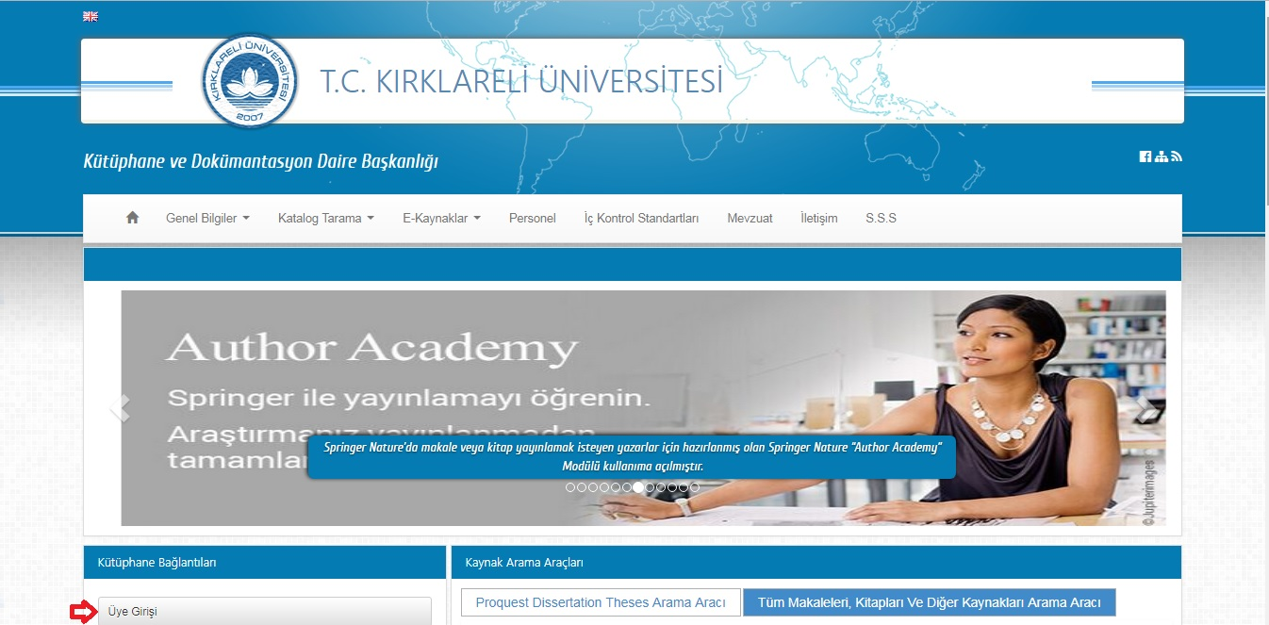
  - http://kddb.klu.edu.tr/ adresinden kütüphane web sayfasına giriniz. Burada ilk adım olarak Kütüphane Bağlantıları Menüsün’ den ‘‘Üye Girişi’’ seçeneğini tıklayınız.

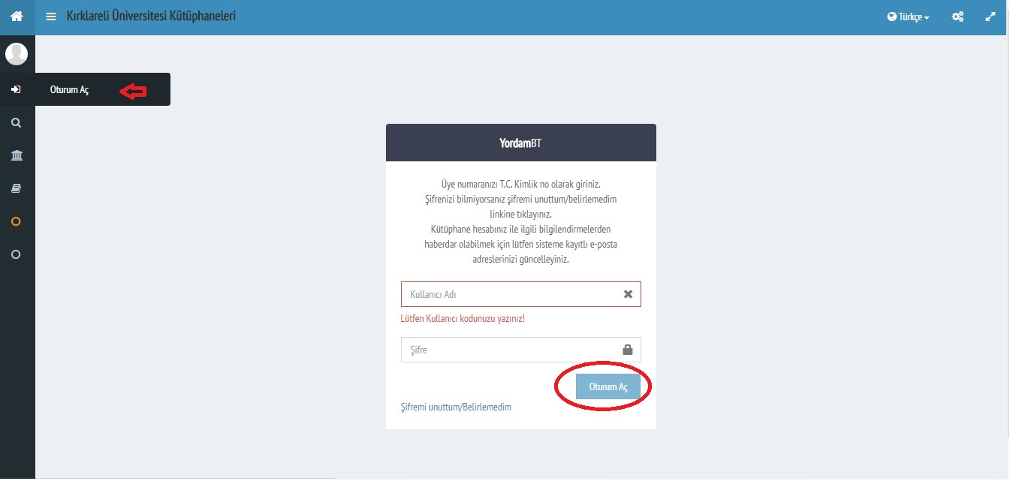
  - Açılan sayfadan Oturum Aç sekmesini tıklayınız.

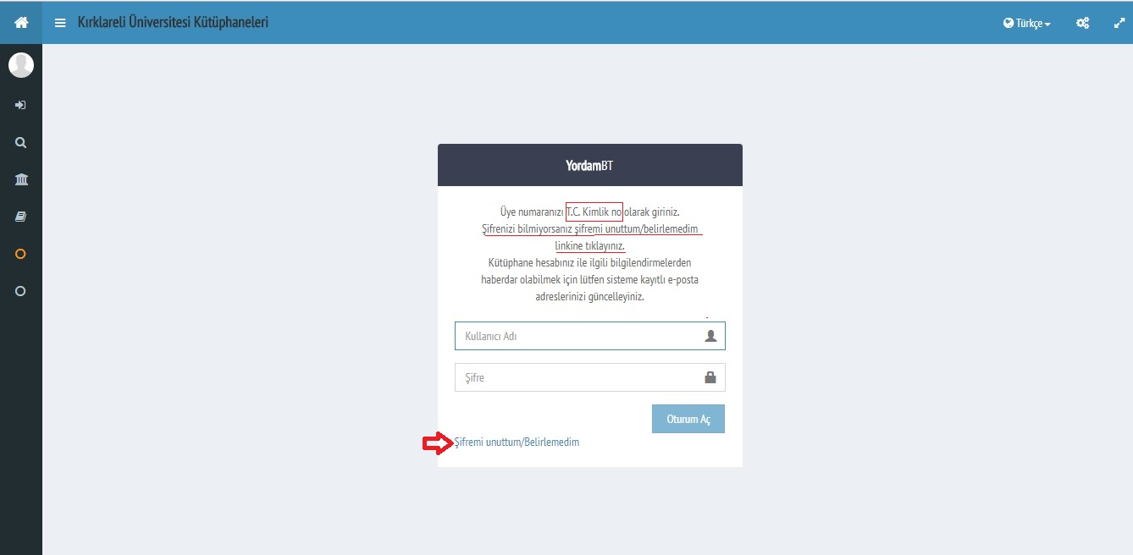
  - Kullanıcı adı kısmına T.C. Kimlik Numaranızı ve şifrenizi girerek Oturum Açınız. Şifrenizi şifrenizi belirlemediyseniz ya da unuttuysanız şifremi unuttum/belirlemedim linkine tıklayınız.

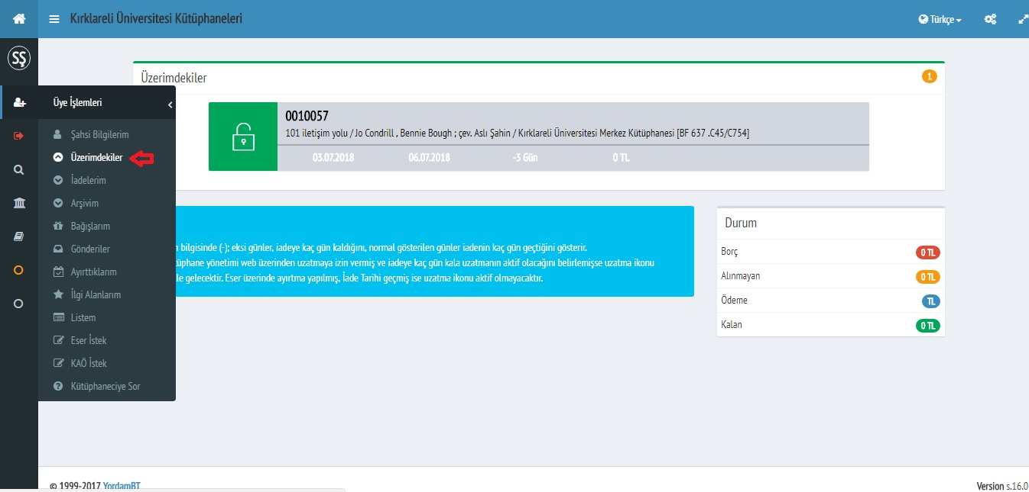
  - Açılan pencerede Üzerimdekiler alanına tıklayınız. Bu alanda üzerindeki kitap/kitaplara ait kısa künye bilgileri(Eser adı, yazar adı vb.) alış ve iade tarihleri, iade gününe kalan gün sayısı ve varsa kütüphaneye olan ceza borcunu görebilirsiniz. Üzerinizde kayıtlı kitabın süre uzatma işlemleri de bu alandan yapılmaktadır.

  - Süresini uzatmak istediğiniz eser için eserin solunda bulunan kilit simgesini tıklayınız. Süre uzatma işlemini kitap süresinin dolmasına son üç (3) güne kadar yapabileceğinizi, bir eserin süresini iki defa uzatabileceğinii unutmayınız.
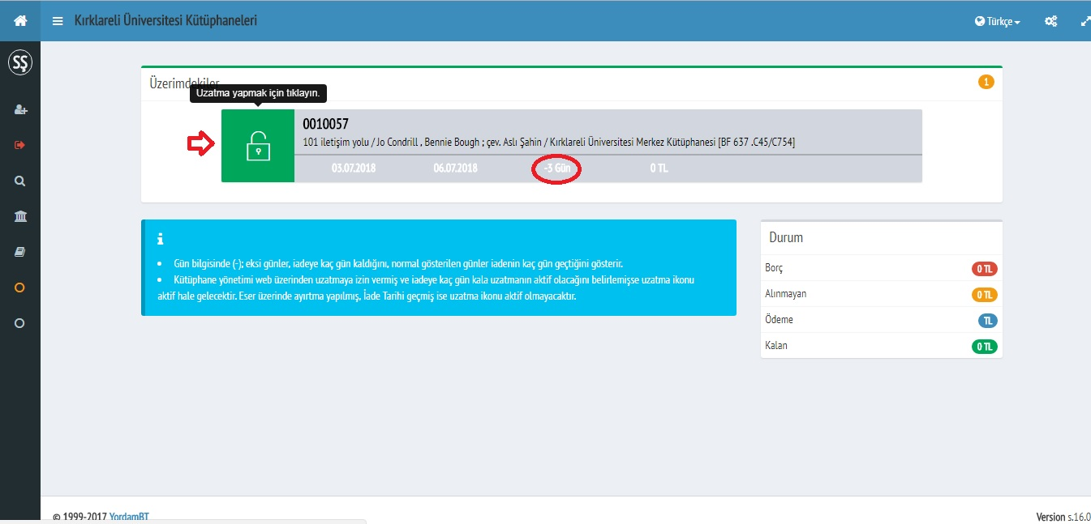

2.KİTAP AYIRTMA

2.1 Başka kullanıcılar tarafından kütüphaneden ödünç alınmış bir eseri, o kullanıcı kitabı iade
ettiğinde, o yayını ilk siz ödünç almak üzere ayırtabilirsiniz. Bunun için sisteme şifreli giriş
yaptıktan sonra Katalog Tarama sekmesinde sayfanın üst bölümünde yer alan alanlara arama
kriterlerinizi yazarak (eser adı, yazar, sorumlular, konu başlıkları) daha sonra ödünç almak
üzere ayırtmak istediğiniz eseri bul düğmesine tıklayarak bulunuz.

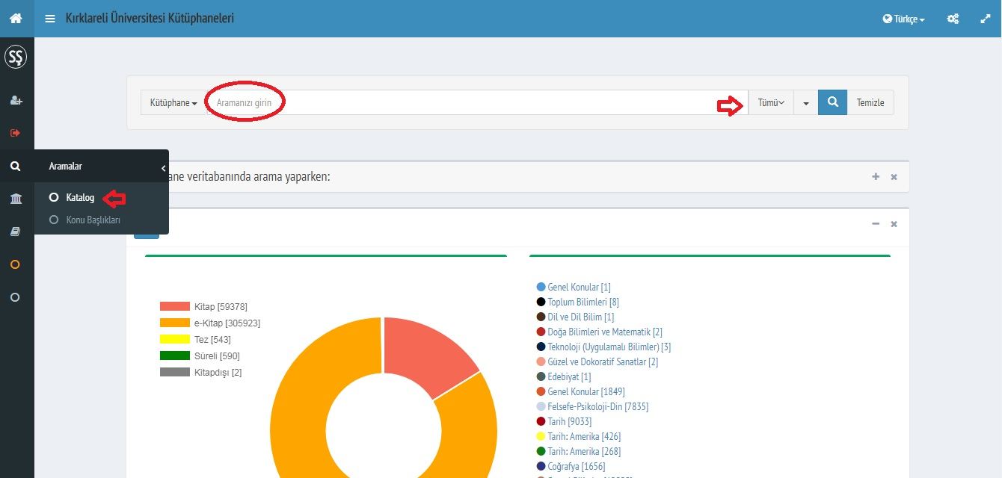

2.2 Yaptığınız arama sonucunda bulunan eserler listesinden ayırtmak istediğiniz eserin üzerine tıkladığınızda yanındaki durum bilgisinde iade tarihi yazan eserleri ayırtabilirsiniz. Kütüphanede bulunmayan (başka kullanıcılar tarafından ödünç alınan) eserleri ayırtabileceğinizi, kütüphanede bulunan eserleri ayırtamayacağınızı unutmayınız.

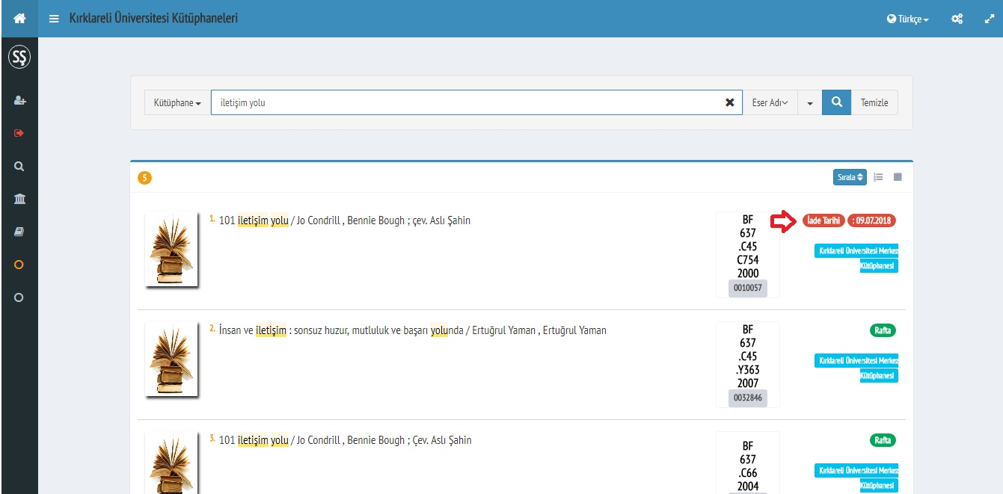

2.3 Ayırtmak istediğiniz eserin isminin üzerine tıklayınız.

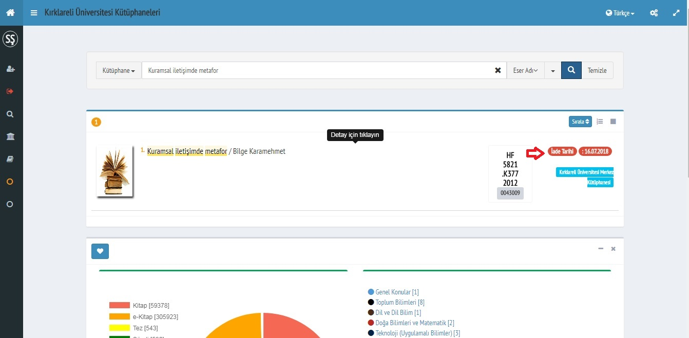

2.4 Açılan sayfada en altta bulunan ayırt simgesini tıklayınız.
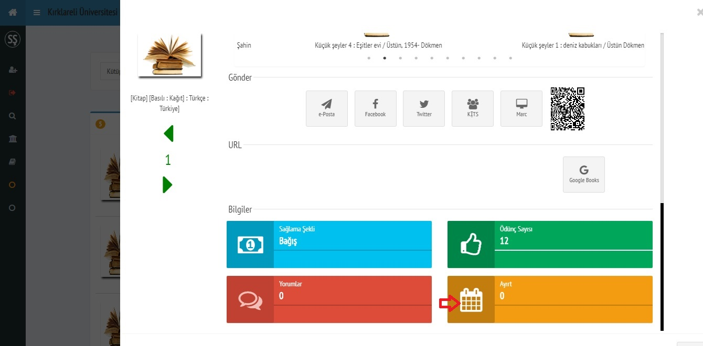

2.5 Sayfanın en alt kısmında açılan ayırt sekmesini de tıklayarak işleminizi tamamlayınız.
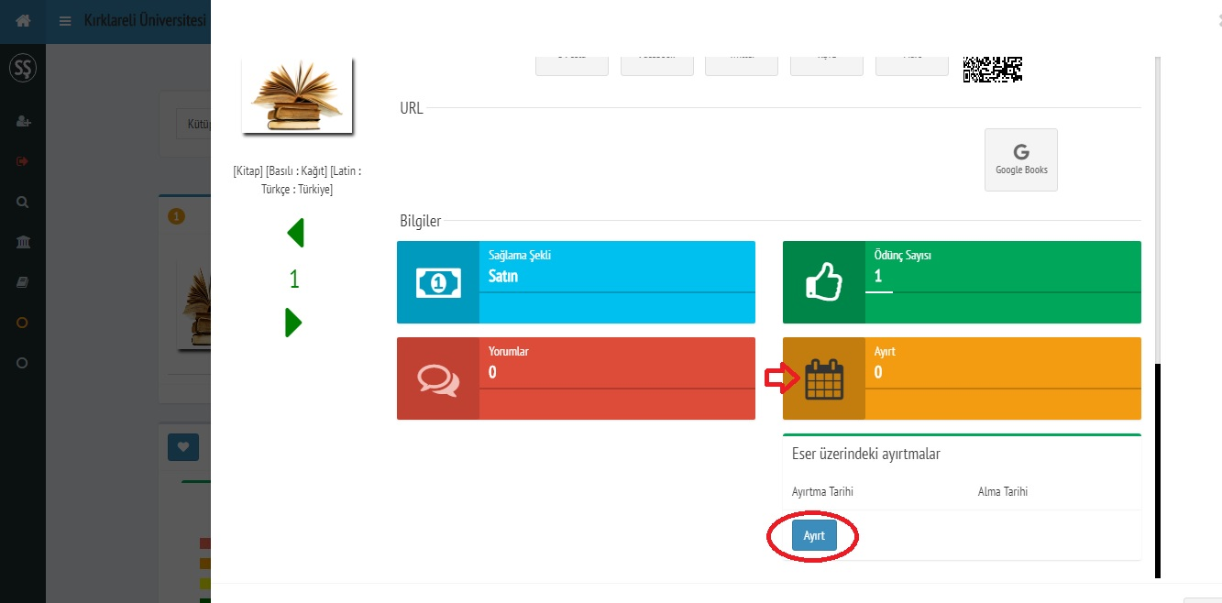

2.6 Aşağıdaki uyarıyı alıyorsanız ayırtma işleminiz gerçekleşmiştir. Ayırtma yaptığınız eserin ayırtma (rezerv) süresi 3 (üç) gündür. 3 (üç) gün içerisinde almadığınız eserin rezerv(ayırtma) süresi dolar ve sistem otomatik olarak rezervden(ayırtmadan) düşer.

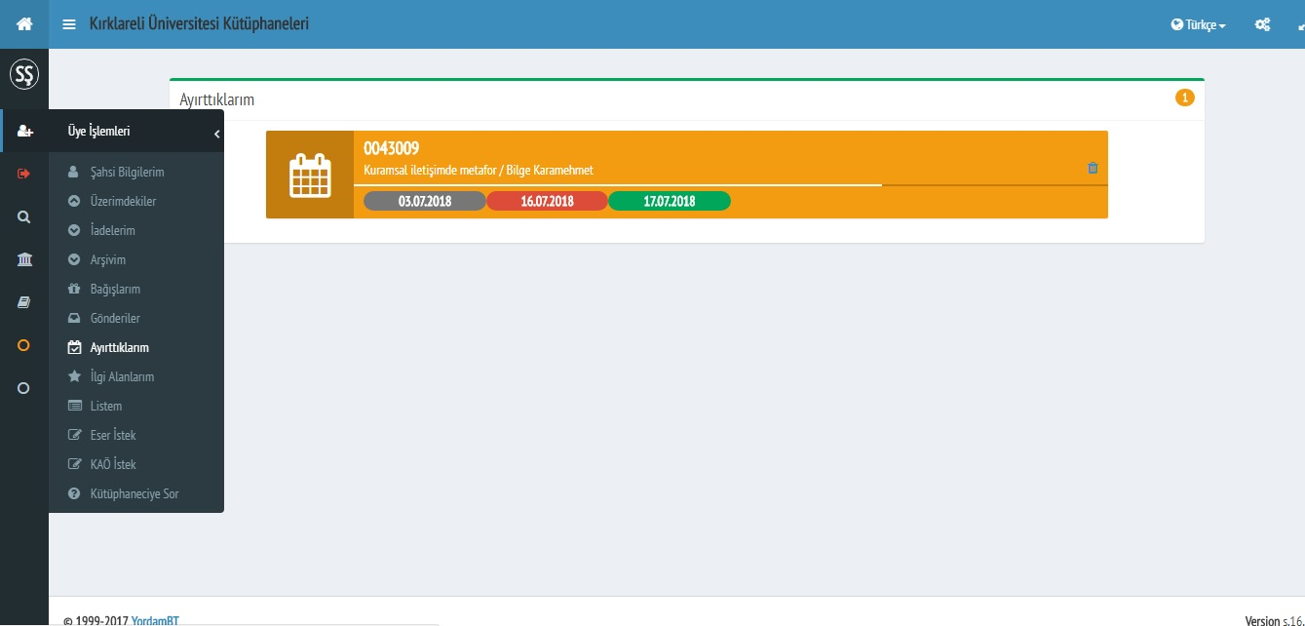

2.7 Ayırttıklarım alanına tıklayarak ayırttığınız eserleri görebilirsiniz.
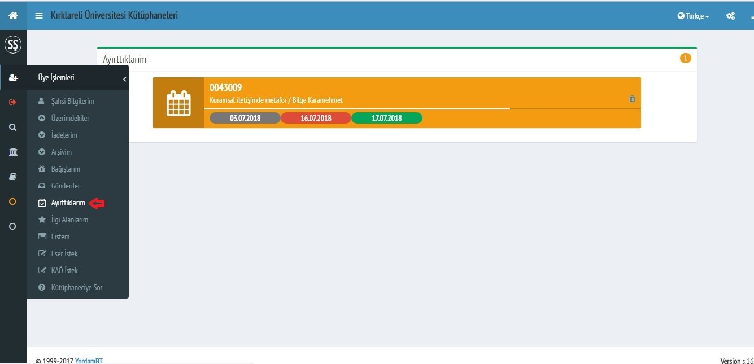

2.8 Ayırttıklarım alanına tıklayarak ayırttırmış olduğunuz eserleri işlem satırının sağında bulunan sil simgesinden silebilir, ayırtma işlemini iptal edebilirsiniz.

